Massivrohrs. FRSM 131-137 M10/M12 fvz FRSM 131-137\" M10/M12 fvz

fischerwerke

Eigenschaften

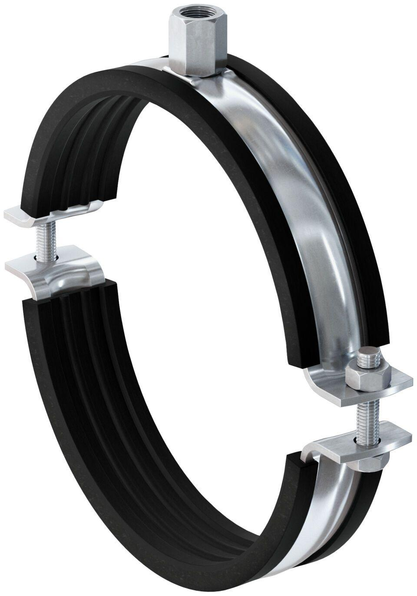

GTIN:

4048962413274

HAN:

558536

Oberfläche

feuerverzinkt

Werkstoff

Ethylen-Propylen-Dien-Kautschuk (EPDM), Stahl

Querschnitt

kreisförmig

Durchmesser (mm)

131,00 - 137,00